人文与法学学院党务工作部招新申请表格
姓名 |  | 年级专业班级 |  | 政治面貌 |  | （照片）
性别 |  | 联系电话（长号/短号） |  | 班内职务 |  | （照片）
出生年月 |  | 志愿组别 |  | 是否服从调配 |  | （照片）
个人简介
个人特长
备注：特长包括主持能力、新闻编辑、公文书写、软件操作（office、photoshop、coreldraw、会声会影、aftereffect及其他）等等。可列举个人获奖情况及工作经验。
个人设想
备注：可以是对本部门的设想、自己大一一年的计划、甚至是整个大学生涯的设想。
面试时间地点：9月20号（周四）中午12:20至17:20在学院院楼207室 （请于携带本表格按时参加面试）
如有疑问，欢迎咨询。咨询方式：
党务部副部：梁雨轩（18826485114/655114）肖凯旋（18826484234/614234）
林建成（18826485104/645104）
（接背面）

部门介绍：
人文与法学学院党务工作部是在学院党委领导下从事党务工作，独立于学生会和分团委的部门。

一、培训组：
职能：1、培训各支部支委和入党介绍人相关材料填写；
2、检查毕业生党员资料；
3、收集各支部支委的联系方式，制造通讯录；
4、培训党务工作部内部成员和各支部支委协助老师开组织关系介绍信；
5、做好党务工作部组织的各项活动的后勤工作；
6、整理党建办公室的资料；
7、协调党课培训班的工作。
二、宣传组：
职能：1、党务工作部组织的各项活动的宣传报道并撰写通讯稿；
2、学院党建网页的设计、维护及网页内容更新；
3、党建宣传栏、党建进公寓 的设计、内容更新以及日常维护；
4、加强与学校校报、校广播台的联系，扩大学院党务工作部影响力；
5、加强同其他学院相关部门的沟通交流；
6、协调党课培训班的工作。
三、党课工作组：
职能：1、组织、安排每期党课培训班的工作；
2、统筹各工作小组协助开展党课培训班的工作；
3、协助老师和各个小组评改思想汇报和党课笔记；
4、每半年定期收取学院本科学生党员的党费；
5、收取各个支部所有积极分子的入党申请书及思想汇报。
四、党务系统工作组：
职能：1、党务系统的维护；
2、党务系统内部资料的输入、整理和保管；
3、协调党课培训班的工作。
五、党务秘书组：
职能：1、负责党务部通讯工作；
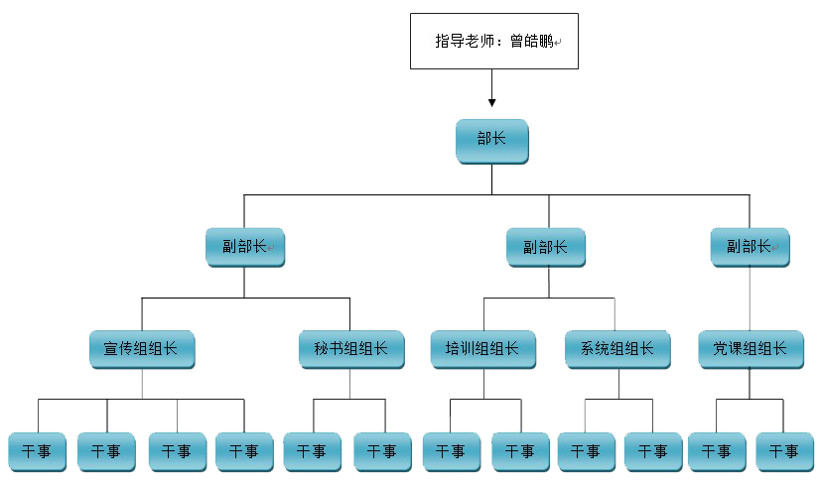
2、党务部各项会议的会议记录；
3、负责学院各学生党支部的联络；
4、对党务部资料归档保存。

招新内容：面向人文与法学学院12级全体新生招收
干事12名。

